Сохранение и поддержка здоровья детей в системе деятельностного обучения

Наибольшее счастье и удовлетворение ребенок
испытывает открывая мир собственным способом,
потому что в этот момент, создавая его для себя,
он уподобляется творцу Вселенной.
И в этом заключается самый глубинный смысл
существования человека в жизни
– Создание Самого Себя.
Что такое деятельностная технология и как ей пользоваться?

«Технология» новое словечко, которое пробралось в педагогику из точных наук и техники. Что такое «новая технология обработки металла» или «новая технология распространения информации» — более или менее понятно. Но что такое «новая педагогическая технология» и чем она отличается от программы, от методики, от педагогической системы — понять невероятно трудно. Достаточно сказать, что в одном из капитальных трудов, где сделана попытка разобраться в проблеме педагогических технологий, — в книге ярославского ученого Г.К. Селевко «Современные образовательные технологии» — даются десять определений этого понятия.
Но терминологическая путаница — обычное явление для теоретической педагогики. А слово «технология», кажется, довольно прочно обжилось в педагогическом словаре. Поэтому практику — увы! — придется выбирать не только программу и методику, которыми он будет пользоваться в своей работе, но и технологию.
Сегодня мы уже в состоянии развести эти понятия. Программа — это, прежде всего документ, определяющий задачи воспитания и содержание обучения ребенка-дошкольника.
А технология — это инструментарий, при помощи которого эти задачи решаются. То есть программа отвечает на вопросы «что делать?» и «зачем делать?». А технология — на вопрос «как делать?». Вопрос действительно непростой. Но можно попробовать дать на него ответ.
Педагогика традиционно делилась на части, существующие как бы отдельно друг от друга: например, методика преподавания математики, методика развития речи и так далее.
Технология же — это некий общий подход к преподаванию, который должен увязать все методики в единую систему. Кроме того — и в этом отличие технологии от методики, — технология дает гарантированный результат, который методика обещать не может. Технология же говорит: «Чтобы достигнуть такого-то результата, надо делать то-то и то-то в такой-то последовательности».
Технология деятельностного метода, направлена на решение следующих задач:
- Формирование мотивации учения, ориентированный на удовлетворение познавательных интересов, радость творчества;
- увеличение объема внимания и памяти;
- формирование мыслительных операций (анализа, синтеза, сравнения и т.д.);
- развитие образного и вариативного мышления, фантазии, воображения, творческих способностей;
- развитие речи, умения аргументировать свои высказывания, строить простейшие умозаключения;
- выработка умения целенаправленно владеть волевыми усилиями, устанавливать правильные отношения со сверстниками и взрослыми;
- формирование умений планировать свои действия, осуществлять решение в соответствии с заданными правилами и алгоритмами, проверять результат своих действий.
Дидактическая система деятельностного метода
«Школа 2000...»

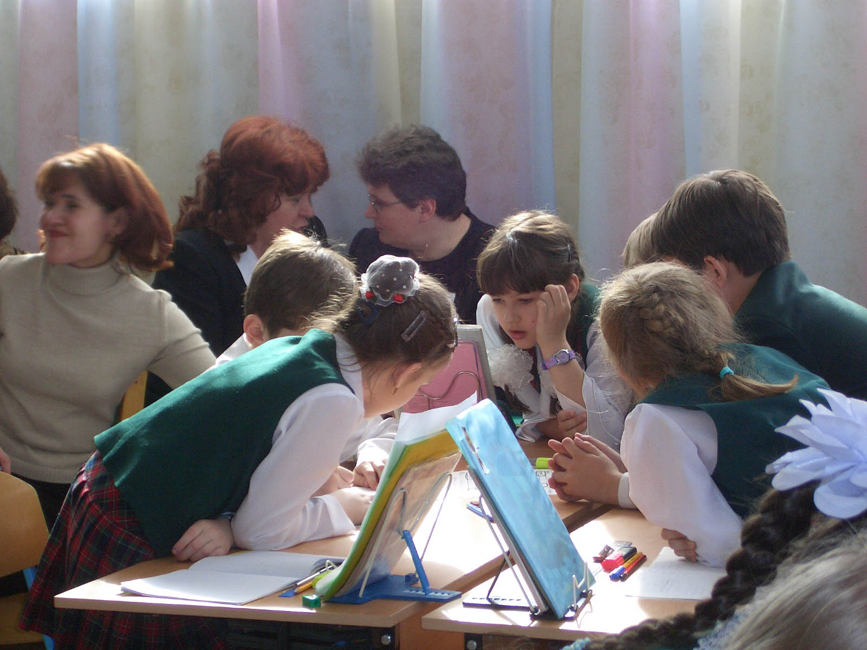
Принцип целостного
представления о мире
означает, что у ребенка должно быть сформировано обобщенное, целостное представление о природе – обществе –
самом себе
Принцип
деятельности
заключается в такой организации
обучения, когда ученик получает
не готовое знание, а добывает его сам
в процессе собственной
учебной деятельности
Принцип
непрерывности
предполагает преемственность между всеми ступенями обучения на уровне
технологии, содержания
и методики
Принцип минимакса
заключается в том, что школа предполагает каждому ученику содержание образования
на максимальном (творческом) уровне, и обеспечивает его усвоение на уровне,
не ниже минимального
госстандарта знаний)
Принцип
психологической комфортности
предполагает снятие стрессообразующих
факторов учебного процесса, создание в классе и школе доброжелательной атмосферы, основанной на реализации идей педагогики сотрудничества
Принцип
творчества
предполагает максимальную ориентацию на творческое начало в учебной деятельности,
приобретение ими собственного опыта
творческой деятельности
Принцип
вариативности
предполагает формирование у учащихся
способности к систематическому перебору вариантов и выбора оптимального варианта на основе заданного критерия

Дидактическая система деятельностного метода «Школа 2000…» исключает предварительную содержательную подготовку дошкольников, и основное внимание уделяется формированию способностей детей к самостоятельной познавательной деятельности на дотеоретическом этапе и мотивации к осознанию накопленной информации на теоретической основе.
Сохранение и поддержка здоровья детей в системе деятельностного обучения
Ни одна образовательная область не изобилует таким количеством программ, как дошкольное образование: все они обычно начинаются многообещающими вступлениями и ссылками на одни и те же гуманитарные ценности: развитие, личностно-ориентированный подход, самоценность детства и т.п.
На современном этапе в дошкольном образовании ведущим направлением педагогического процесса является акцентирование внимания на развитие личности ребенка – дошкольника.
Здоровье – первая и основная потребность человека, обеспечивающая гармоничное развитие личности и возможности её самореализации.
«Здоровье – это состояние физического, душевного и социального благополучия, а не только отсутствие болезней и физических дефектов» (по определению Всемирной организации здравоохранения).
В российской педагогике и педагогической психологии обычно говорят о трех видах здоровья: физическом, психическом (душевном) и нравственном (социальном).
Физическое здоровье - это естественное состояние организма, обусловленное нормальным функционированием всех его органов и систем.
Психическое здоровье определяется состоянием головного мозга и психики человека. Оно характеризуется уровнем и качеством мышления, развитием психических процессов (восприятия, внимания, памяти, речи и т.д.), степенью эмоциональной устойчивости и развитием волевых качеств.
Нравственное здоровье определяется теми моральными принципами, которые являются основой социальной жизни человека в обществе. Его отличительными признаками является соответствие культурным нормам деятельности и поведения, нацеленность на созидание, саморазвитие и самосовершенствование, активная жизненная позиция в отстаивании идеалов добра, разума и справедливости.
Сохранение и укрепление всех трех типов здоровья является одной из основных целевых установок программы «Школа 2000.. .».
Анализ результатов этих исследований показал, что отрицательное влияние на психическое здоровье школьников оказывают:
- стрессовая тактика авторитарной педагогики;
- интенсификация учебного процесса, приводящая к перегрузке;
- пассивное восприятие знаний;
- отсутствие интереса к изучаемому материалу;
- систематическая неуспешность ребенка;
- несоответствие технологий и методик функциональным и возрастным особенностям детей.
Дидактические принципы деятельностного метода «Школа 2000...» позволяют позитивно влиять на психическое здоровье детей, системно устраняя негативные факторы:
принцип деятельности исключает пассивное восприятие знаний и обеспечивает включение каждого ребенка в самостоятельную познавательную деятельность;
принципы непрерывности и целостности создают механизм устранения «разрывов» в организации учебного процесса и приведения содержания образования в соответствие функциональным и возрастным особенностям учащихся;
принцип минимакса является саморегулирующимся механизмом разноуровневого обучения, обеспечивающим для каждого ребенка адекватную нагрузку и возможность успешного прохождения им индивидуальной образовательной траектории на уровне своего собственного максимума, но не ниже социально безопасного минимума;
принцип психологической комфортности обеспечивает снятие стрессовых факторов во взаимодействии между воспитателем и детьми, создание в коллективе группы атмосферы доброжелательности, взаимопомощи, товарищества;
принцип вариативности обеспечивает возможность выбора для каждого ребенка индивидуального темпа и уровня обучения;
принцип творчества способствует формированию у детей интереса к обучению, создание для каждого из них ситуации успеха.
Таким образом, дидактические принципы деятельностного метода «Школа 2000...» позволяют обеспечить решение задачи поддержки и укрепления психического здоровья дошкольников. Высокая зависимость детей от воспитателей, ранимость и лабильность детской психики делают их особенно уязвимыми в плане нарушений психического здоровья под влиянием неблагоприятного педагогического воздействия, несоответствия методов обучения возможностям детского организма.

